**优美歌声唱出美好生活**

——“梅陇九村红歌社”举办年底总结会

“我和我的祖国，一刻也不能分割……”每周五下午，凌云街道梅陇九村“凌通”空间都会如期传来“梅九红歌社”成员们优美的歌声，大家在这里一同练歌、聊天，其乐融融。1月12日下午，“梅九红歌社”迎来了一年一度红歌社年底总结，大家个个精神饱满，用优美歌声唱出美好生活。

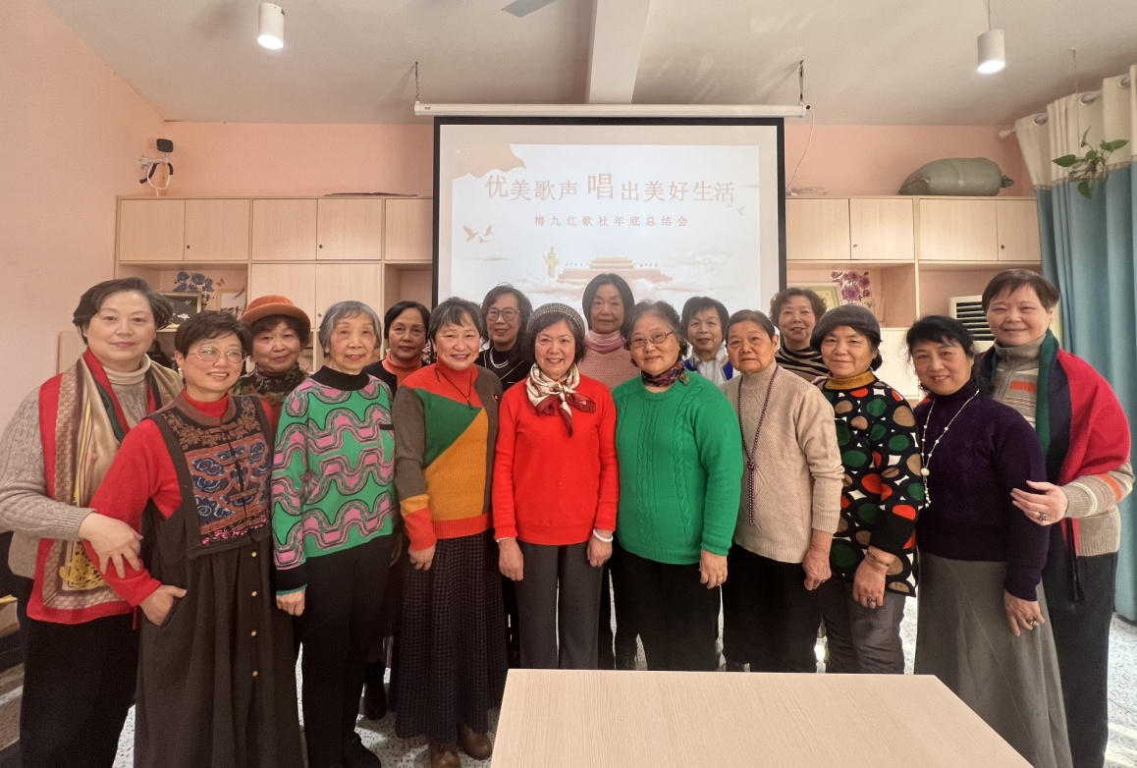

活动开始，梅陇九村能人圈秦老师对全勤学员进行了表扬鼓励，简要回顾了一年主要活动及成果，并对新的一年社团工作做出规划安排。

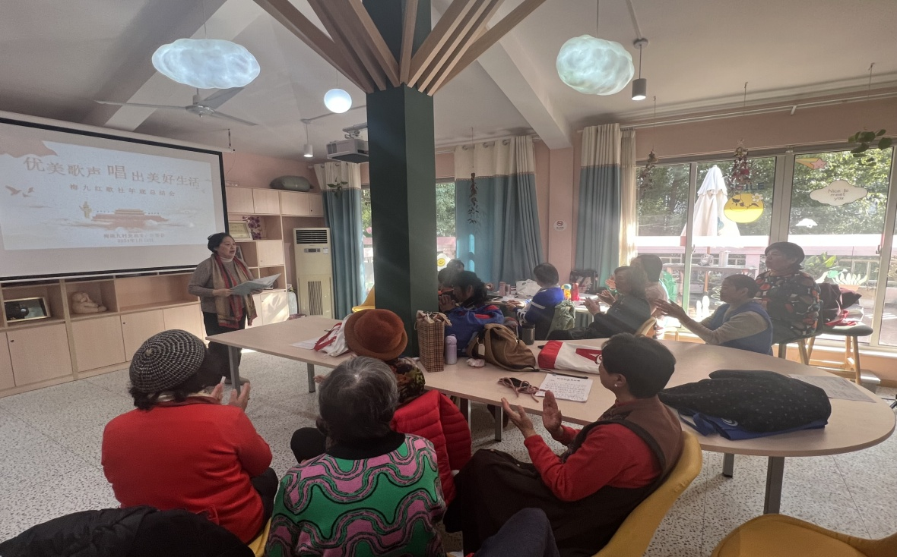

活动现场，成员们以朗诵、小组唱、独唱等多种形式放声歌唱，共同展示积极、健康、向上的精神风貌。大家声情并茂地合唱了《我和我的祖国》、《你笑起来真好看》等歌曲，歌声婉转悠扬。最后，活动在一首小组唱《向往》中结束，悠扬的音乐还在耳边回响，动人的歌声依旧在场内萦绕。深情回望，满怀憧憬，心生向往！

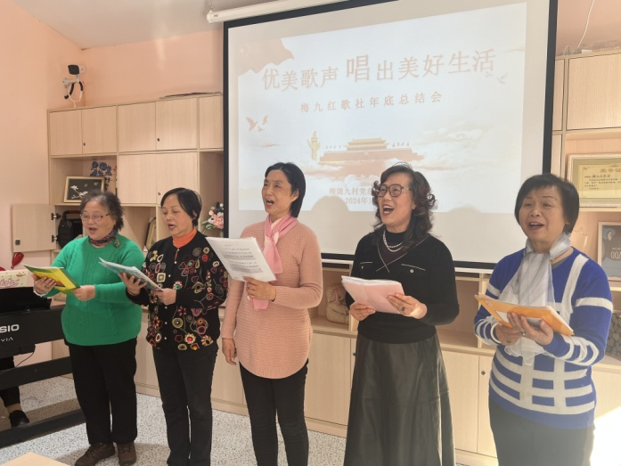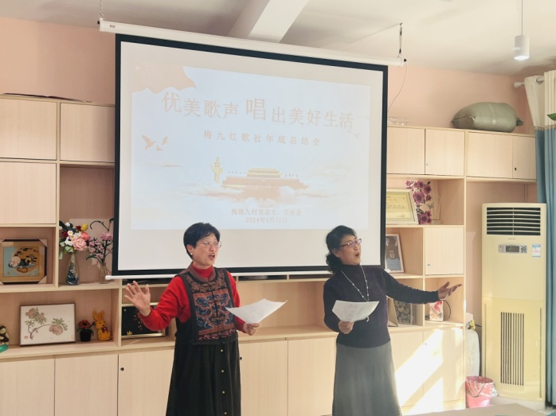

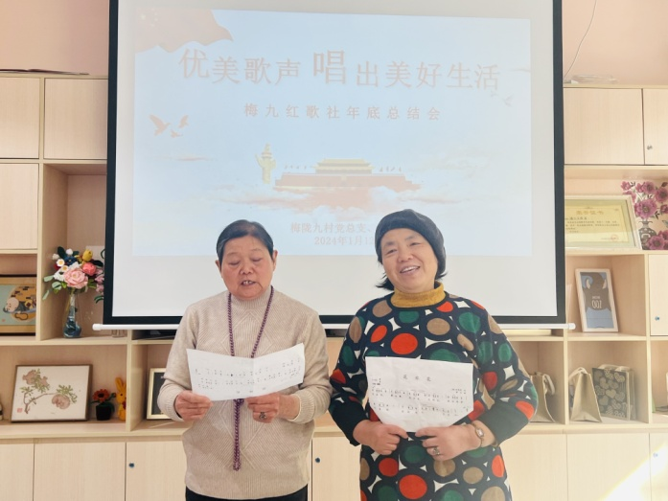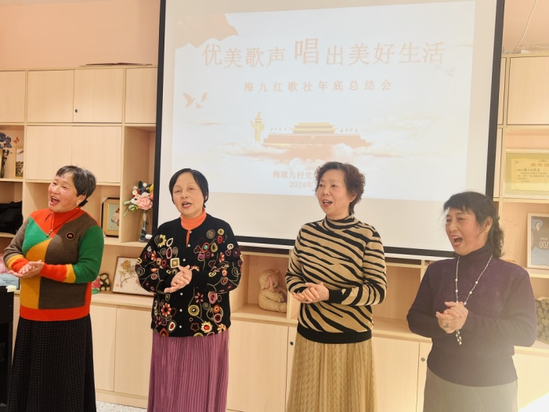

此次红歌社年底总结会，成员们用精彩纷呈的表演以及优美的歌声唱出美好生活的同时，充分展现了辖区群众积极向上、热爱生活的精神风貌，切实丰富了居民精神文化生活，提高了居民的获得感、幸福感。

梅陇九村党总支

梅陇九村居委会

2024年1月12日